當榮格遇見煉金術：簡介榮格有關煉金術的著作
An Introduction to Jung's Writings on Alchemy - Why alchemy was important for Jung and how it can be useful for us today
主講＝Murray Stein

為什麼煉金術對榮格是重要的？煉金術又如何應用於現代世界？

許多人，特別是非榮格的心理相關人士，十分困惑：榮格及其追隨者為何如此重視煉金術？對榮格和榮格心理學而言，煉金術這觀念又是怎樣的角色？
1930年左右，榮格開始密集地投入煉金術的研究。對榮格而言，這是一個特別有意義的階段。他在1928年遇到漢學家衛禮賢，接觸到包括道家在內的中國思想，因此結束了從1913年與佛洛依德決裂以來的黑暗期。就在這重要時候沒多久以後，他遇到了煉金術。
從來這一刻開始，他將煉金術廣泛地運用在他的心理學研究與其後三十年的著作。他在成熟階段發表的著作，多數都引用煉金術。在榮格全集中，有3大冊是談論煉金術的，許多其他大部頭的論文也可得以窺見煉金術研究對榮格的廣泛影響。
為了理解榮格成熟的作品，研究榮格煉金術的著作有其必要。
這個研討會將回顧榮格對煉金術的興趣、他對煉金術意像的運用、以及他對個體化本質的心理學探討。

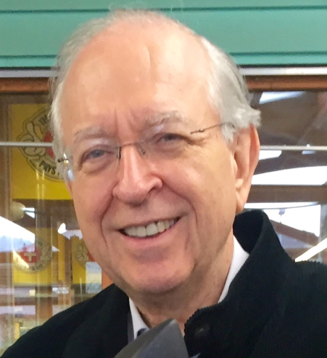
莫瑞•史丹（Murray Stein）是1943年出生於加拿大。他在耶魯大學英文系畢業後，先後取得耶魯大學神學院神學碩士及芝加哥大學宗教與心理研究博士學位，後來再到瑞士榮格學院完成榮格分析師訓練。
1976-2003年，他一直是芝加哥榮格學院的培訓分析師，同時在1980-1985年求芝加哥榮擔任學院的董事及校長。1989年加入國際分析心理學會（IAAP）的行政委員會，在湯姆士•克許（Thomas Kirsch）擔任理事長期間（1989-1995）擔任名譽秘書，並於2001-2004年出任國際分析心理學會理事長。在2008-2012年，他擔任瑞士蘇黎世分析心理學國際學校（ISAPAurich）校長。
史丹博士的著作相當豐富，而且許多都已翻譯成中文，其中包括在臺灣出版的《榮格的心靈地圖》（Jung’s Map of the Soul）（立緒）、《中年之旅：自性的轉機》（In Midlife）（心靈工坊）、《轉化之旅：自性的追尋》（Transformation）（心靈工坊）、《英雄之旅：個體化原則概論》（The Principle of Individuation）（心靈工坊）和《靈性之旅：追尋失落的靈魂》（Minding the Self: Jungian Meditations on Contemporary Spirituality）（心靈工坊），還有在大陸出版的《日性良知和月性良知》（Solar Conscience Lunar Conscience），叧外還有Soul-Retrieval and Treatment等書。史丹博士目前居住於瑞士，是ISAPZurich的訓練與督導分析師。

上課日期：2016.9.11（日）9:30-17:00
上課地點：趨勢講堂1501
學費：2800元（含翻譯費），2016.6.30前完成報名繳費者，早鳥價2400元；又同時報名8.19-21【心理類型：意識和潛意識】演講與工作坊者，特惠價6800元。
洽詢及報名：Tel: 02-23923528｜Fax: 02-23925908｜E-mail: service@tip.org.tw
主辦：華人心理治療研究發展基金會
協辦：國際分析心理學會臺灣發展小組（Taiwan Developing Groups of IAAP）
注意事項：
- 本課程全程錄音錄影，但鏡頭僅以講師及白板為主，故不再主動告知學員。若需學員畫面，將於課前事先徵求同意。禁止學員私自錄音錄影。
- 優惠辦法：主辦單位之VIP、學員，或學生，享9折優惠；但上課當日才繳費者，恕無法享受任何優惠價，敬請見諒。
- 華心VIP資格：凡在一年內參與華心主辦課程累積一萬元學費的學員，即可成為華心VIP資格一年。在VIP資格有效期內，再度累積學費八千元以上，可再延續一年。
- 如欲取消報名，開課日14天前告知，可辦理退費九成；開課日前7-13日告知，可退費八成；開課日前1-7日告知，可退費五成；當天未到或中途退出恕不退費，亦不得要求轉換課程，敬請準時出席。
- 收據於課程當天開立，請妥善保管，若遺失，恕無法補開及退費。
- 課程結束後，本會將授予研習證書，請妥善保管，若遺失，恕不補發。
- 上課日期如遇颱風等天災，因本課程係由外籍講師主講，如講師無法更改行程，課程將照常舉行。敬請見諒。
- 本會保留課程開辦與否之權利，並最遲於上課前3日以E-Mail及手機簡訊寄發「課前通知函」，敬請注意。
- 本課程可代為申請台灣精神醫學會、臨床心理師、諮商心理師、及社工師之繼續教育學分，但請需要者務必在開課前35日完成報名繳費手續。

【當榮格遇見煉金術：簡介榮格有關煉金術的著作】報名表
報名日期： 年 月 日
姓 名 |  | 性 別 | □男 □女
聯絡方式 | 電話（日）： 傳真：  電話（夜）： *手機：  *E-Mail：  *因聯繫與通知需要，請務必填寫正確及清楚的E-Mail帳號及手機號碼。
通訊地址 | □□□
服務單位 |  | 職 稱
發票抬頭 | □ 開立個人 □ 開立機構名稱：  統一編號：
費 用 | □2016.6.30前完成報名及繳費者，早鳥價2400元。  □2016.6.30前同時報名8.19-21【心理類型：意識和潛意識】演講與工作坊者，特惠價6800元。  □ 非會員 2800元  □ 華心VIP或學生 2520元  □ 臺灣發展小組會員 2520元  **以學生身份報名者，請檢附學生證正反面影本
信用卡繳費  （請簽名後傳真至02-23925908，劃撥者免填） | 卡別：□VISA □MasterCard □JCB □聯合信用卡  支付款項：總共 ___________________元  發卡銀行：____________________________  有效期限：________月/西元__________年止  卡號：_______________________________  持卡人簽名：__________________________（同信用卡上簽名）
備註 | ◎本人同意華人心理治療基金會以電腦資料庫處理本人資料，並接受相關課程訊息。如不願意收到資料，會致電或E-mail告知。  ◎您可向本會請求更正、補充個人資訊，或刪除個人資料。請以電話或電子郵件與聯繫，謝謝。E-mail: service@tip.org.tw；電話：（02）2392-3528 轉66。
（歡迎自行影印）
- 先報名，後繳費。劃撥帳號：19646343，戶名：財團法人華人心理治療研究發展基金會
- 劃撥後，請將劃撥收據填上姓名並傳真至02-23925908。我們將以簡訊回覆，敬請注意。
- 傳真後，若三天內尚未接獲我們的確認簡訊，請來電查詢。謝謝。
洽詢單位： 財團法人華人心理治療研究發展基金會
電話：（02）23923528 傳真：（02）23925908 E-mail：service@tip.org.tw

